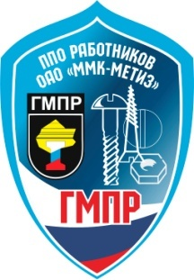 | ПРОФСОЮЗНЫЙ КОМИТЕТ  ОАО «ММК-МЕТИЗ» ГМПР
ПРОФСОЮЗНЫЕ
ВЕСТИ
№ 1 (212) январь 2020г.
ЕСЛИ ВМЕСТЕ - МЫ СИЛА! ЕСЛИ ВСЕ - ЗАОДНО!

Как сияли детские глаза

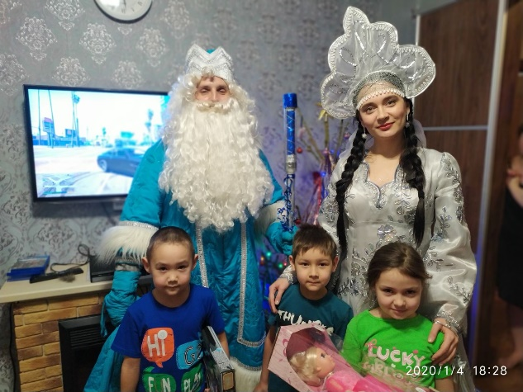
БОЛЬШЕ 20 ПРАЗДНИЧНЫХ ВИЗИТОВ СЕМЕЙНЫХ ПАР ДЕДОВ МОРОЗОВ И СНЕГУРОЧЕК ОРГАНИЗОВАЛ ОАО «ММК-МЕТИЗ»
На ОАО «ММК-МЕТИЗ» поздравили с Новым годом больше двух с половиной тысяч детей заводчан. Среди них – дети с ограниченными возможностями. Для них предприятие и профсоюз организовали специальную праздничную акцию с участием семейных пар Дедов Морозов и Снегурочек.
Новогодний квест «Перезагрузка» для детей работников ОАО «ММК-МЕТИЗ» в праздничные дни прошел в левобережном ДК металлургов
им. С. Орджоникидзе.
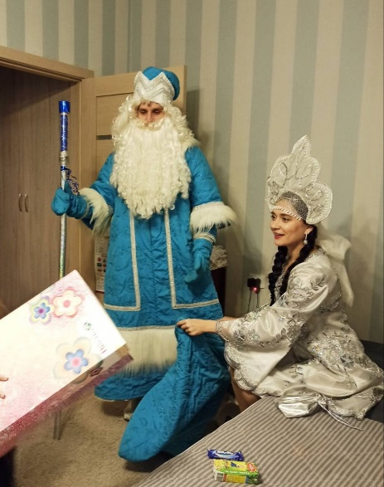
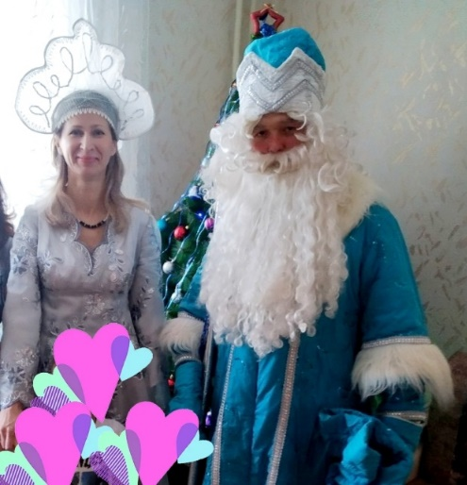
Одновременно активная молодежь предприятия проводила поздравительный «десант» среди заводских семей, воспитывающих детей с ограниченными возможностями. Это традиционная акция, организуемая с 2014 года по инициативе профкома и совета молодежи «ММК-МЕТИЗ». Два дуэта Дедов Морозов и Снегурочек составили семейные пары, где мужские роли исполнили председатель молодежного совета Василий Комлев и специалист отдела охраны труда Гамир Сабитов.
Новогодние песни, хороводы, волшебные конкурсы, подарки от профкома и администрации завода: праздничное настроение молодежь принесла в десятки домов, в т. ч. с многодетными семьями. Маршруты были составлены по предварительным заявкам от членов профсоюза. В каждой семье Деда Мороза и Снегурочку ждали с нетерпением и не хотели отпускать.

В. Широков

